第六屆台灣尤努斯創新獎商業計畫書

「翻轉記憶，平衡身心——讓銀髮生活在歡笑中優雅延緩老化。」

提案名稱：
銀髮族腦力疊疊樂——融合記憶訓練與感官平衡的長者健康促進桌遊

團隊名稱：記憶天秤工作室

團隊成員：東吳大學資料科學系 周子謙
東吳大學資料科學系 王博宇
逢甲大學資訊工程學系 林心妍

報名組別：學生組

壹、欲解決的社會問題
一、高齡化帶來的認知退化危機與現有困境
台灣正加速邁入超高齡社會，長者的認知與生理機能退化，已成為無可迴避的社會挑戰。根據衛福部最新的全國社區失智症流行病學調查，全台失智人口已正式突破 38 萬人（衛生福利部，2024），未來幾年內更預估將逼近 50 萬人大關（國家發展委員會，2018）。
然而，當前傳統單一的身體活動或單一認知訓練效果有限，無法模擬日常生活的多工需求。在藥物治療無法完全解決問題的情況下，非藥物介入的需求極為迫切；且目前社區場域（如日照中心）普遍缺乏標準化且有實證支持的介入模式，顯示市場對於創新延緩高齡認知退化方案的需求極為迫切。
二、田野訪談與真實痛點發掘
為了確實掌握潛在用戶的真實需求，團隊於開發初期針對 50 至 70 歲的初老與銀髮族群發放了 Google 網路問卷進行市場調查。起初，我們的構想是開發一款協助長輩日常生活的數位 LINE Bot，但在大量彙整這群真實長輩的反饋後，我們察覺到了市場真正的缺口。
問卷與後續的訪談結果顯示，目前市面的高齡健康促進輔具多半功能單一。長輩們反映，純認知型的益智遊戲或數位介面，常因缺乏肢體動作的實體回饋，容易讓長輩感到乏味而產生抗拒；許多長輩更因手部顫抖等生理限制，在參與現有遊戲過程中頻頻受挫，最終排斥參與任何社群互動。這些第一手調查反饋，促使團隊轉而打造能兼顧「實體肢體回饋」與「防挫折機制」的健康促進桌遊。
三、團隊解方與計畫可實現性
針對上述痛點，本計畫量身打造了一款專屬高齡者的互動桌遊。在技術可行性上，團隊已自行掌握核心的「觸覺天秤機構」與「聲音反饋裝置」等開發技術。同時，為確保產品符合臨床醫學原理，亦邀請高齡心理與職能治療專家擔任顧問進行監修。透過遊戲中高頻率、低門檻的正向回饋機制，期望能有效延緩長輩的認知退化，並大幅降低挫折感與孤立感。
貳、公司目標、願景與產品內容
一、產品與服務內容
本產品是一款特別為長者打造的多功能桌遊教具，主要包含以下三個核心遊戲機制：
（一）大富翁式棋盤與記憶挑戰
遊戲地圖設計為 12 格的正方形。其中 8 格放置生活常見物品的記憶卡片，長者需記住圖案後將卡片蓋上；另包含 3 格「機會與命運」及 1 格起點。代表性卡牌範例詳見本節末表格。
（二）雙硬幣隨機遊戲機制
捨棄傳統骰子，改用拋擲兩枚硬幣來決定玩家行動。若擲出兩面人頭，玩家前進兩格；若擲出兩面數字，玩家留在原地但可翻看一張牌；若擲出一頭一數字，玩家前進一格並需進行「抽積木」挑戰——積木塔倒塌則遊戲結束，若未倒則可再前進一格，但必須正確說出下一格覆蓋的卡牌內容。
（三）防挫折的創新觸覺天秤機制
考量到部分長者可能因手部顫抖而感到挫折，設計了「感官天秤挑戰」作為替代方案。天秤桿子上設有多個孔洞，長者需把沒有標示重量的砝碼掛上去，依靠觸覺感受重量。若掛放不當導致天秤過度歪斜，裝置會發出輕脆的「咖」機械聲，代表挑戰失敗。
（四）產品原型操作與演示影片
影片連結：https://youtu.be/RjYGkB2AUt8（待填入）。影片實際示範了桌遊中的雙硬幣機制、記憶卡牌的覆蓋操作，以及無標示砝碼的天秤挑戰，並收錄了天秤失去平衡時所發出的溫和機械音「喀」聲回饋。
（五）實物原型與初步驗證成果
以下為團隊自行製作之實物原型照片，展示桌遊棋盤、機會命運卡牌、天秤機構及砝碼組件的實際成品：
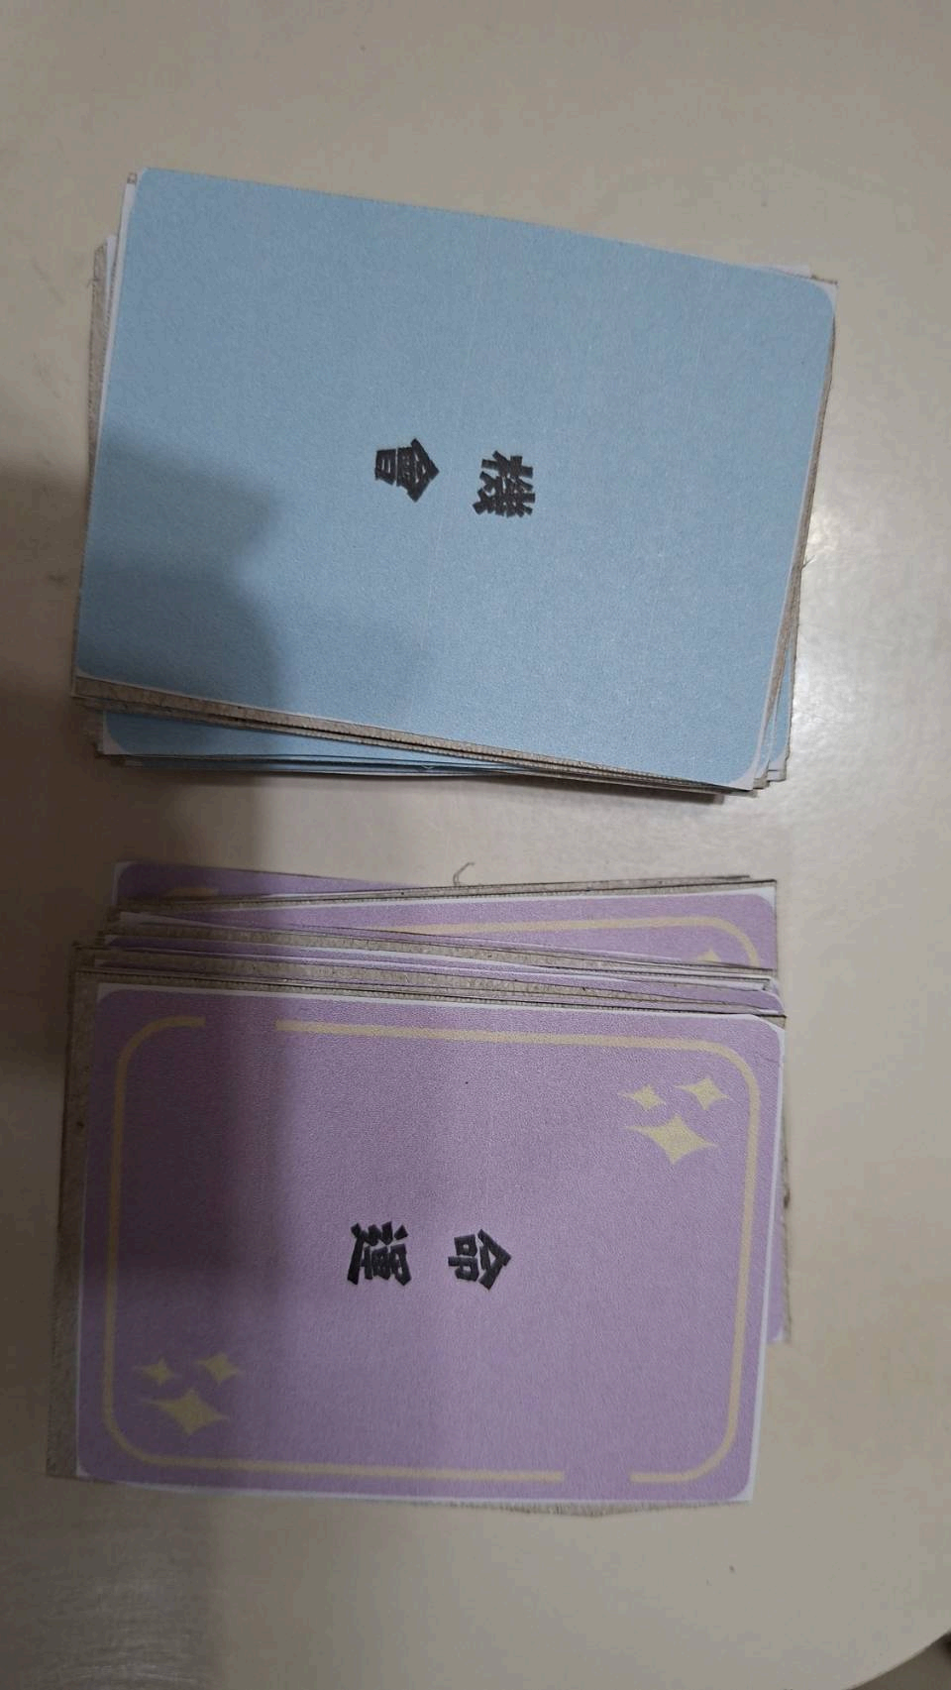
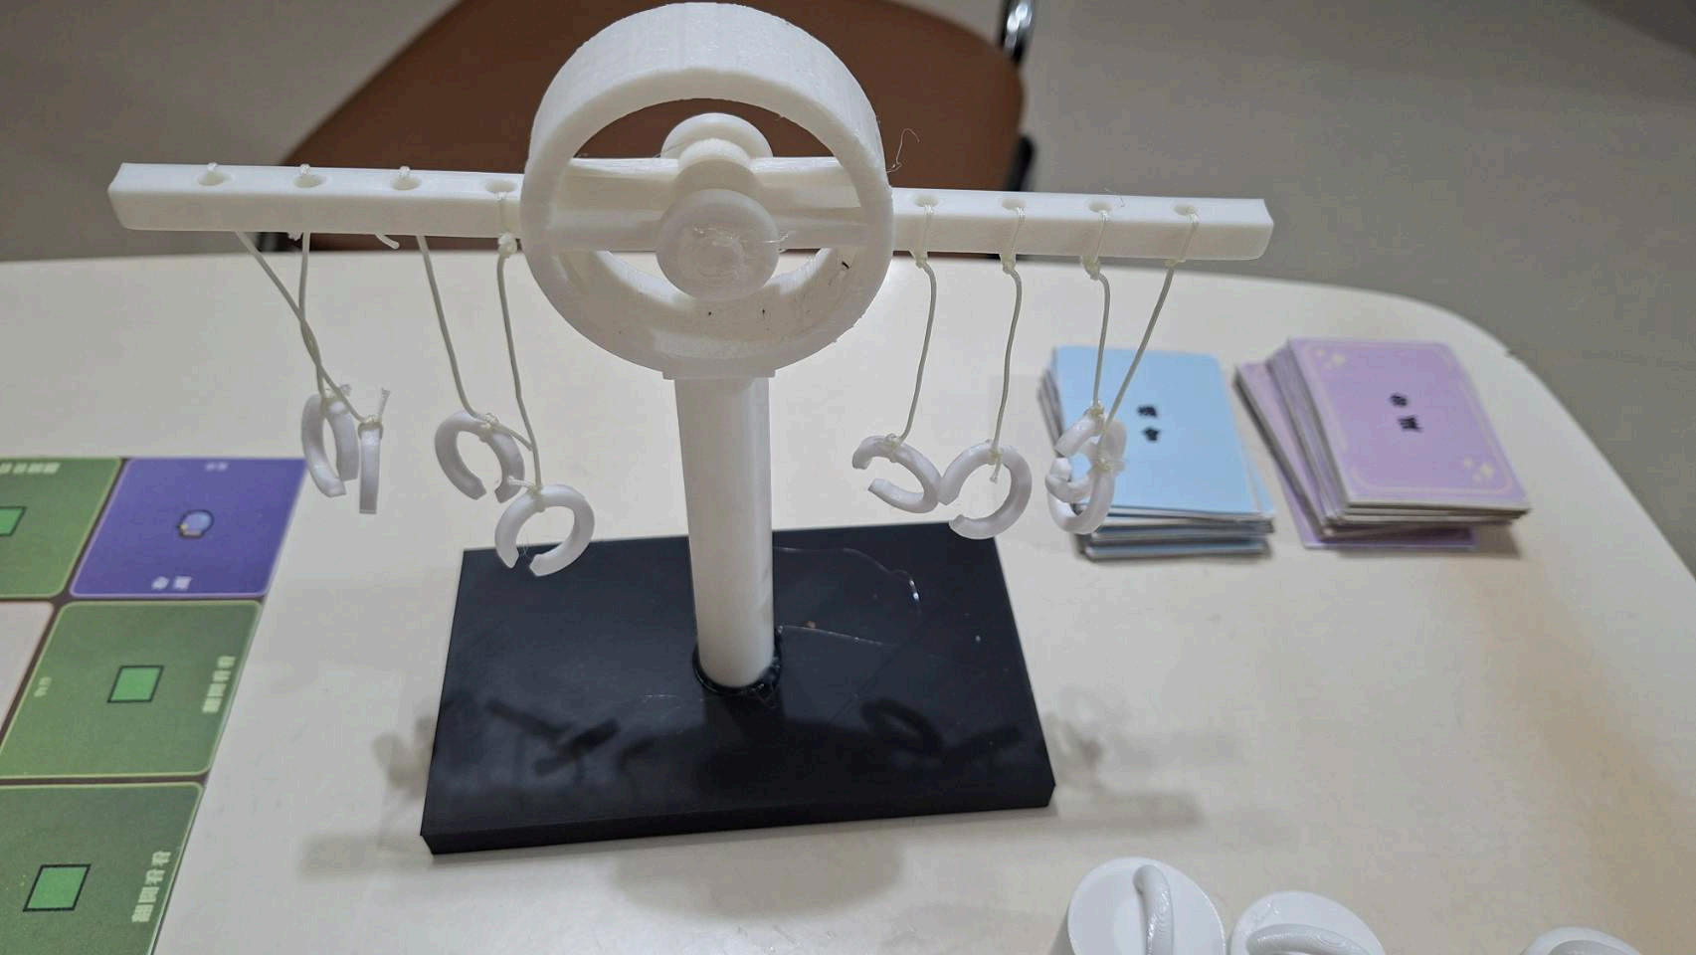
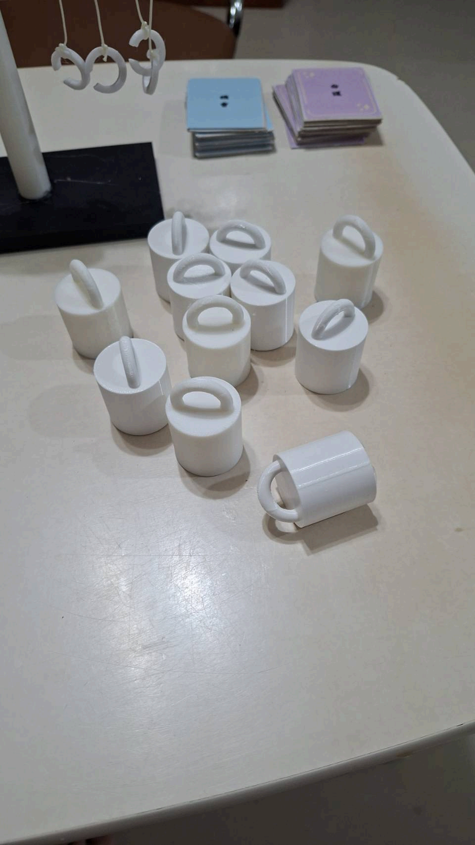
（六）代表性卡牌範例
本桌遊共包含物件卡 27 張、機會卡 15 張、命運卡 14 張，以下為各類型代表性範例：

物件卡（共27張） | 機會卡（共15張）範例 | 命運卡（共14張）範例
茶杯、眼鏡、雨傘、拖鞋、收音機、紅包袋、帽子、藥丸、牙刷、鏡子、磁鐵、蠟燭、菜籃、椅子、床、掃把、水桶、手電筒、念珠、圍巾、手套、布鞋、背包、針線、報紙、體溫計、聽診器 | ・閉眼觸摸硬幣猜正反，對則前進1格  ・說出3種紅色蔬果，成功前進1格  ・10秒內連續翻幣3次，成功前進1格  ・天秤兩端掛砝碼達平衡，前進1格  ・稱讚右手邊玩家，兩人皆前進1格 | ・說出上一張物件卡，錯退1格  ・閉眼指出大門方向，對進1錯退1  ・所有未翻牌隨機交換位置  ・強制用非慣用手抽積木  ・下回合結束前不能出聲

二、公司目標與願景
（一）營運目標
建立並優化標準化的教具生產流程。預計在第一年內完成產品最終改良與量產，並推廣至全台灣至少 50 個社區照顧關懷據點與日照中心。
（二）社會使命
以社會企業模式經營。所有利潤都將重新投入研發，致力開發更適合高齡者的無障礙遊戲輔具，回饋給更多受高齡化影響的社區。
（三）長期願景
目標在五年內，把這套產品推廣到全台各鄉鎮的樂齡學習中心，打造跨世代共遊、沒有年齡隔閡的健康老化環境。
參、商業模式
本計畫採行「B2B 機構推廣為主、B2C 終端銷售為輔」的雙軌營運策略。透過機構的常態性應用建立產品口碑，並以「直接採購與長期租賃」並行的彈性方案，為團隊挹注穩定且具延續性的現金流。

要素 | 內容說明
關鍵合作夥伴 | 高齡日間照顧中心、長青學苑、社區發展協會、樂齡教具經銷商、政府長照單位，以及職能治療師協會
關鍵活動 | 持續研發與優化教具及天秤機構；舉辦社區據點推廣體驗會；辦理高齡桌遊指導員培訓課程
價值主張 | 提供市面少見的「雙效合一」樂齡教具。單一遊戲即可同步鍛鍊「短期記憶力」與「手部精細肌肉」，有效訓練長者本體感覺並大幅降低遊玩挫折感
顧客關係 | 定期回訪機構收集回饋，建立線上樂齡社群，提供後續教案更新與玩法擴充支援
目標客群 | 初期鎖定新北市新店區 55 至 75 歲初老族群，專為兩人設計，主打居家共遊情境
關鍵資源 | 特色天秤機構與聲音反饋專利、高齡心理與職能治療顧問團隊、完善的社區推廣網絡
通路 | 【實體】與安養中心、長青社團合作，定位為常態性活動輔具；同時參展長照輔具展覽  【線上】佈局樂齡網等電商平台
成本結構 | 教具生產材料費（木料、專利組件）、研發與講師人事費、行銷推廣與據點交通開銷
收益流 | 桌遊教具終端銷售收入、B2B 機構長期租賃方案、桌遊帶領員認證培訓學費

肆、計畫創新性與獨特性
一、打破單一訓練侷限，手腦結合的雙重刺激任務訓練
本計畫導入「雙重任務訓練」的實證概念，將注意力（雙硬幣驅動）、記憶力（卡牌位置記憶）、語言能力（口語表達卡牌內容）以及建構定義能力完美結合，促使高齡者同步執行認知性與動作性任務。國內臨床研究證實，經八週訓練後長者在 MMSE 記憶力分數呈現顯著成長，MoCA 延遲記憶分數亦達顯著進步，上下肢肌力皆有提升（李佳穎，2026）。本產品深度整合手部精細肌肉之微控機制，達成全面性大腦與末梢神經活化。
二、構築高頻率之正向心理回饋機制
本計畫刻意屏除易引發長者強烈挫折感之懲罰機制，轉而導入短時效且高頻次之正向回饋系統。當天秤挑戰失衡時，裝置僅釋放溫和之機械「喀」聲作為警示，確保長者得以於極短時間內獲取成就感，大幅優化反覆遊玩之黏著度與遵從性（劉婕妤，2019）。
三、營造自然且無壓迫感之社交場域
本桌遊之機制設計旨在不著痕跡地引導玩家進行互動，避免高度仰賴口語表達之派對桌遊所賦予長者之過度社交壓力，以無負擔之形式實質提升長者之社會參與度與心理健康水準（劉婕妤，2019）。
伍、預期社會效益與社會影響力
本計畫旨在建構一個從「個人身心賦能」、「實證數據衡量」到「社會系統優化」的全方位影響力桌游，透過具備醫學實證的創新介入模式，為台灣超高齡社會提供可持續、可負擔且具備溫度的系統性解決方案。
一、對利害關係人的影響
本計畫為社區長者提供安全、有趣且帶有復健效果的社交遊戲，並制定容易負擔的價格，確保一般據點與低收入家庭都有能力取得這套教具。
二、預期的社會改變與衡量方式
採用雙軌指標衡量社會效益：量化方面逐月追蹤銷售數量與機構採用率；質化方面建立定期回訪機制，蒐集第一線照護者回饋。計畫初期預計導入 30 個高齡照護據點，每天約可服務 500 名長者。
三、社會問題的最終解決方案
本計畫將為在地青年創造擔任樂齡帶領員的工作機會，促進地方就業與社區經濟獨立，並減輕高齡化社會帶來的醫療與照顧負擔。
陸、財務永續性規劃
一、初期投資與資金用途
以 2026 年為基期，初期資金預估用於公司開辦費用、購買初期設備（如 3D 列印機與模具驗證設備），以及作為營運週轉金。
二、營運支出預估
主要涵蓋核心團隊人事費用、據點行銷推廣開銷、依據營收固定比例編列的研發費用，以及製作教具所需的木料與紙質材料費。
三、財務預測與永續發展
預計第一年銷售 50 套、第二年 100 套，逐年成長。在維持正向淨利的前提下逐年提高淨利率，確保財務永續性並持續擴大社會效益。
柒、人力規劃
周子謙（CEO）：負責管控整體專案時程、與外部長照機構洽談合作簽約，並主導公司願景發展與策略制定。
周子謙（COO）：負責桌遊教具在線下據點的推廣、對接生產線與管理供應鏈，以及執行各項社區教學活動。
王博宇（CFO）：負責初期資金管控、優化教具成本結構，並編列損益表與現金流量表。
林心妍（CMO）：負責產品品牌包裝、接洽樂齡通路、經營線上社群，並推動募資專案。
參考文獻
衛生福利部（2024）。衛生福利部公布最新臺灣社區失智症流行病學調查結果。取自 https://www.mohw.gov.tw/cp-6653-78102-1.html
國家發展委員會（2018）。中華民國人口推估（2018至2065年）。取自 http://www.ndc.gov.tw/Content_List.aspx?n=695E69E28C6AC7F3
李佳穎（2026）。《雙重任務訓練改善認知障礙高齡者認知與體適能實證研究》。國立臺北護理健康大學（未出版碩士學位論文）。
劉婕妤（2019）。《運用文獻回顧法探討桌上遊戲對延緩高齡者老化之應用成效》。南開科技大學福祉科技與服務管理系（碩士學位論文）。

